Учебно-методическое пособие по математике (подготовительная группа) по теме: «Сенсорная таблица»
Задачи: Развитие памяти, внимания, логического мышления; ориентировка на микроплоскости; закрепление сенсорных эталонов ( цвет, форма, размер).

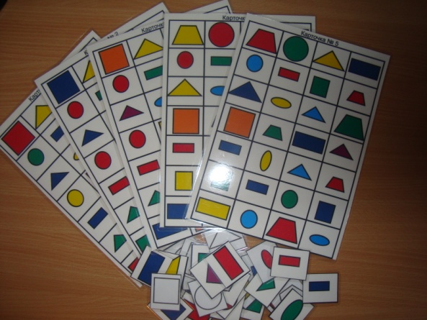

Игровые действия:
На столе лежат карточки - сенсорные таблицы и много разрезных геометрических фигур разного размера и цвета

Вариант 1. Ребёнок выбирает любую карточку и выкладывает на столе цветные геометрические формы в том же порядке, как показано на карточке.

Вариант 2. Чёрно-белые геометрические формы (символы) нужно выложить на столе так, как показано на цветной карточке - таблице.

Вариант 3. Необходимо сосчитать количество той или иной геометрической фигуры определённого размера и цвета и рядом на столе выложить эту фигуру с соответствующей цифрой и т.д.

Вариант 4. Посчитать количество всех маленьких ( больших) фигур;
Посчитать количество фигур определённого цвета;
Посчитать все овалы ( круги, квадраты…) в таблице;
Назвать фигуру, которая находится в третьем столбце, в пятой строке и т.д.;
Запомнить и назвать все фигуры на шестой строчке и т.д.

При внешней простоте, все эти дидактические игры вынуждают детские мозги "шевелиться", а это для детей настоящий интеллектуальный труд.
С помощью этих игр дети раскрывают свои творческие способности, осваивают новые навыки и знания, развивают наблюдательность, фантазию, память, учатся размышлять, анализировать, преодолевать трудности, одновременно впитывая неоценимый опыт общения.

